**1 创建函数的格式**

函数名 <- function(参数1, 参数2, ……) {

此处书写函数执行的内容

写出需要返回的变量

}

**2 if系列语句格式**

**2.1 if…else语句格式**

if (逻辑表达式) {

逻辑表达式为TRUE时执行的内容

}

else {

逻辑表达式为FALSE时执行的内容

}

**if…else的嵌套使用**

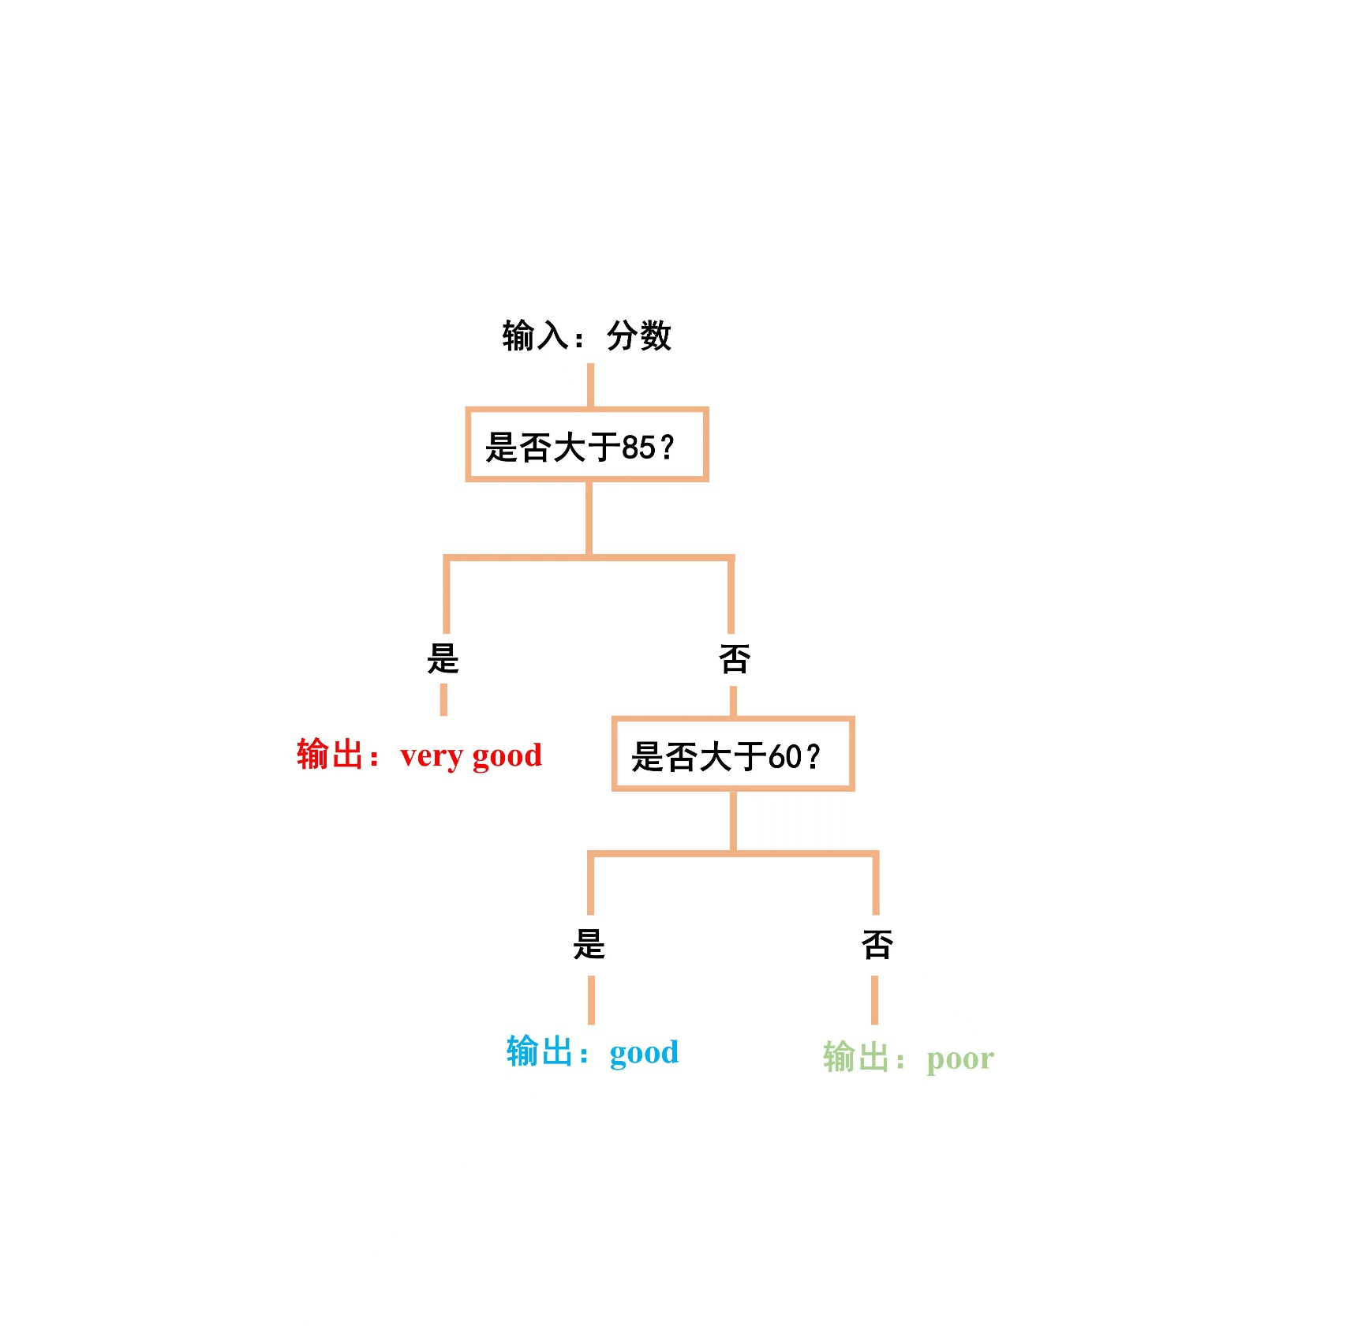

**2.2 if…else if…else if…else语句格式**

if (逻辑表达式1) {

逻辑表达式1为TRUE时执行的内容

}

else if (逻辑表达式2) {

逻辑表达式2为TRUE时执行的内容

}

else if (逻辑表达式3) {

逻辑表达式3为TRUE时执行的内容

}

else {

以上逻辑表达式均为FALSE时执行的内容

}

**3 for循环语句格式**

for (记数变量 in 向量) {

单次循环执行的内容

}

**4 while循环语句格式**

while (逻辑表达式) {

逻辑表达式为TRUE时执行的内容

}